**Manual de cluster Apache cassandra centos 7**

# Elaborado por : Andres Felipe Duarte – Carlos Eduardo Dorian- Oscar mesa

# Instrucciones previas

La instalación del SO y la configuración del mismo se explicara en el archivo “Manual de postgres” ubicado en el siguiente link: <https://drive.google.com/file/d/1daF1i4Ut-6msTUfcJlZBkQDmY9V-MTlI/view?usp=sharing> .Del anterior manual solo deberán seguir los pasos de la instalación del sistema, Lo que quiere decir que los comandos finales al final del documento de instalación de postgres no se deben ejecutar.

# Instalación de prerrequisitos

Aquí es necesario instalar java en su versión 8 o 7 , de cualquier forma, los pasos a seguir es ingresar a la url que se muestra en la siguiente imagen: 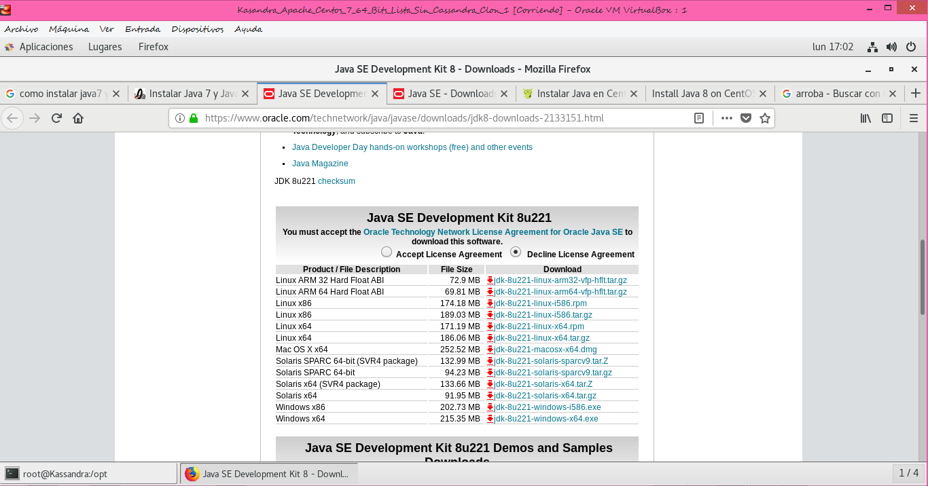

Donde debe descargar la versión que requiera, en este caso Linux x64 en su formato. rpm. Importante después de descargar el archivo guardarlo en una ubicación conocida para poder ejecutar el siguiente comando:

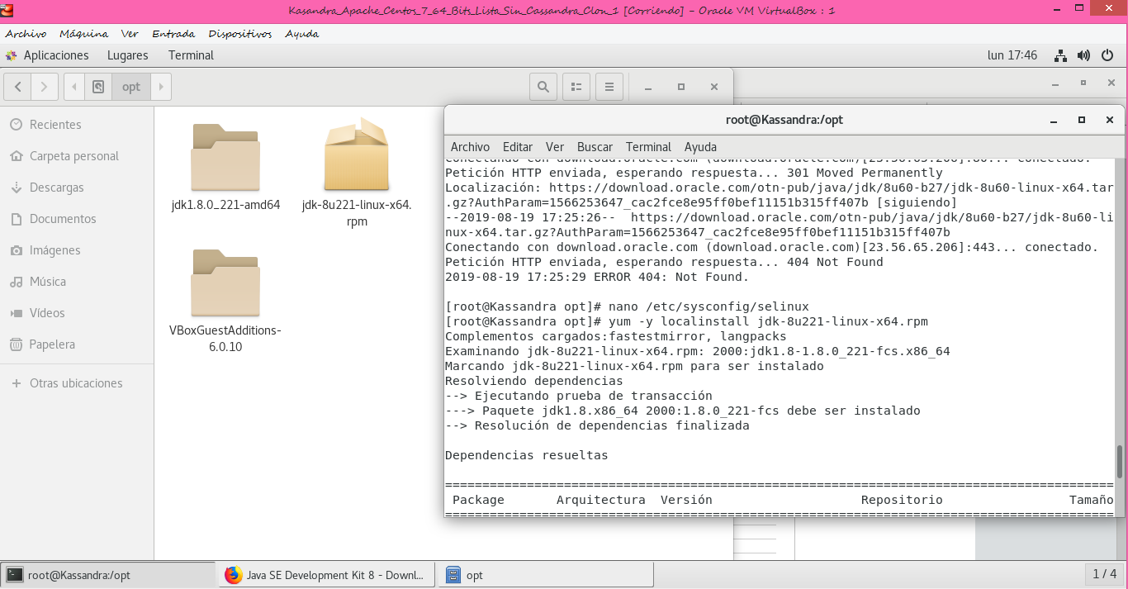

“Yum -y localinstall (nombre del documento)” el que permitirá la instalación de la versión de java.

Posteriormente hay que configurar el java por medio de los siguientes comandos

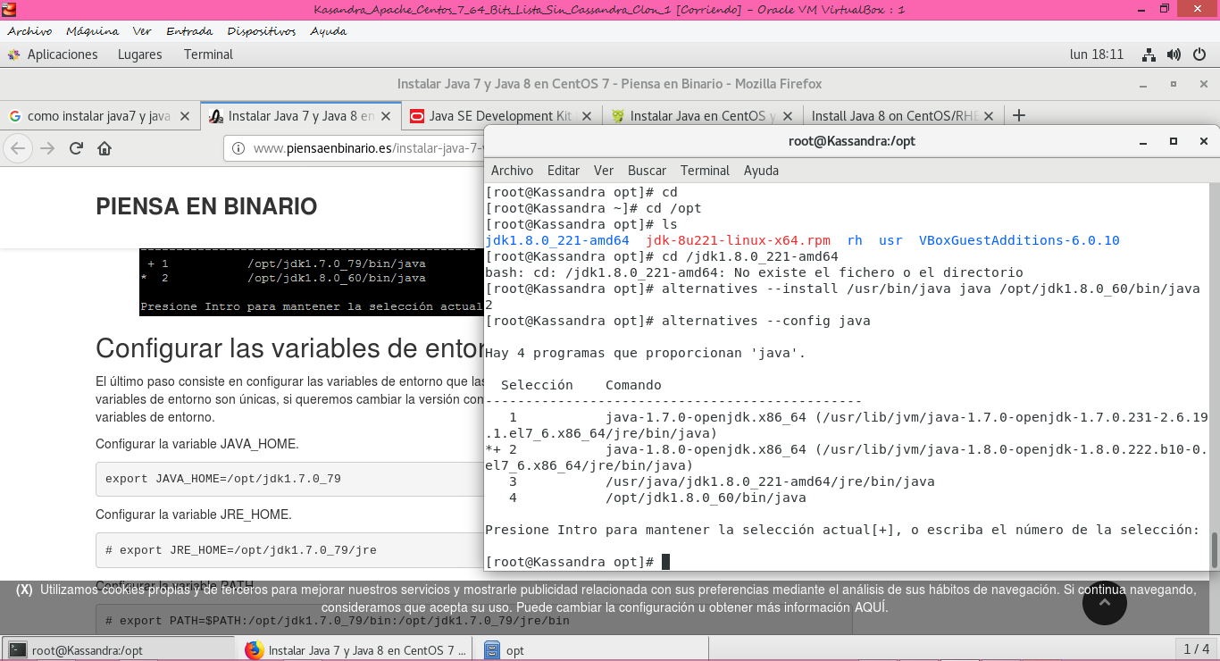

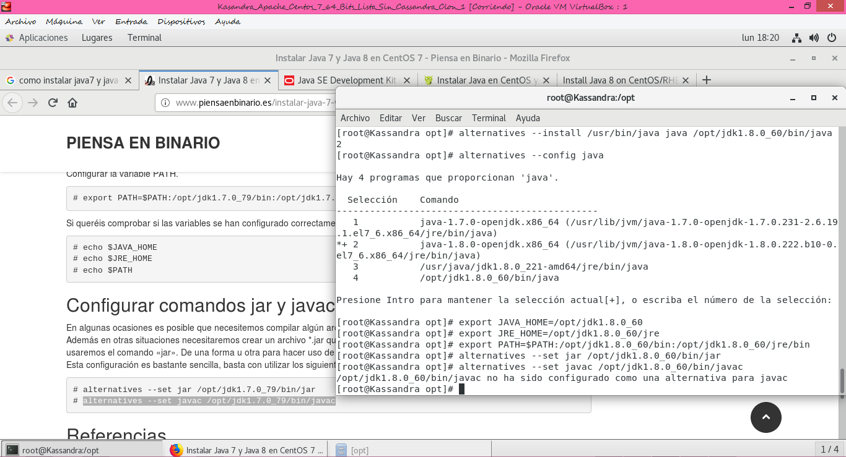

Los cuales configuraran los documentos del java de manera “automática”.

## Configuraciones Extras de java

Configurar el archivo bash profile por medio del primer comando de la imagen, una vez ya configurado se comprueba con el segundo comando y se confirma con el comando de la última línea.  
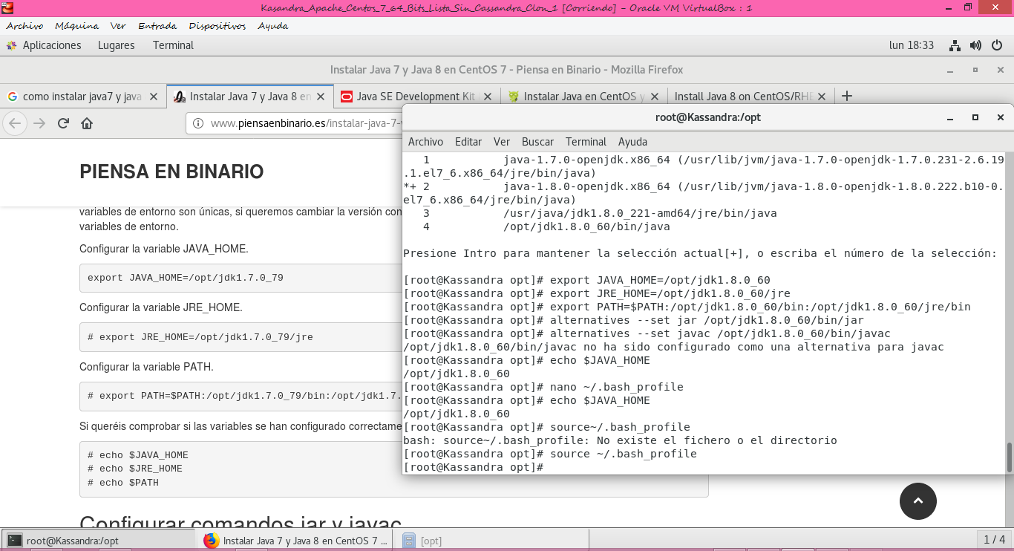

El contenido que va a configurar es el siguiente:

export JAVA_HOME = / usr / java / jdk1.8.0_201 /

export JRE_HOME = / usr / java / jdk1.8.0_201 /jre

De la siguiente forma como se maestro en la imagen:

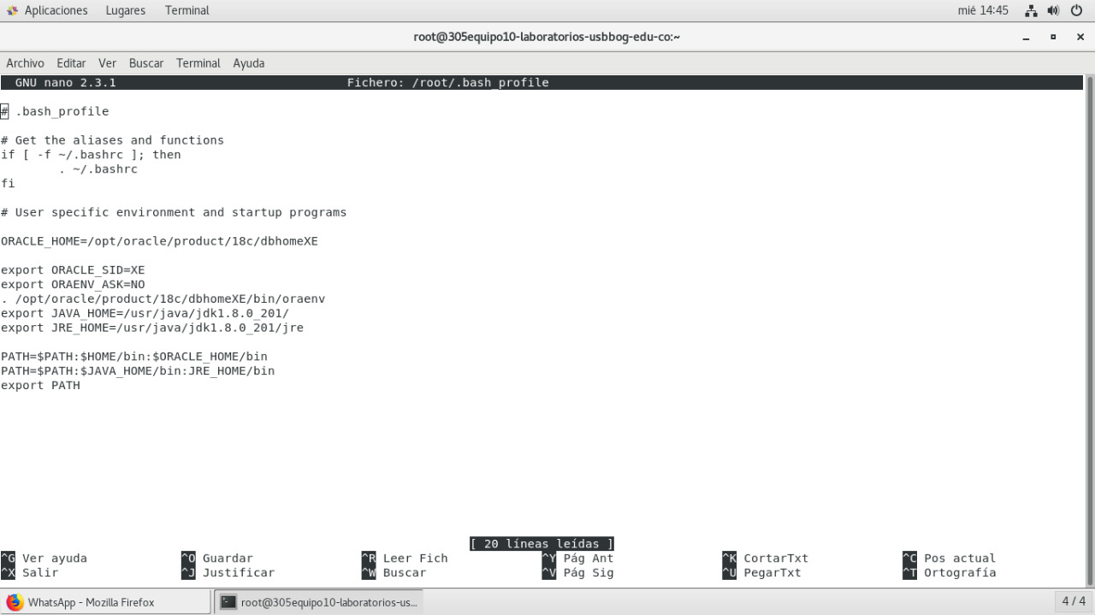

# Configuracion de archivos de repositorio

Se modificara el archivo Cassandra. Repo, al cual se accede por el siguiente comando:

nano /etc/yum.repos.d/cassandra.repo

En el escribiremos las siguientes líneas:

[cassandra]

nombre=Apache Cassandra

baseurl=https: //www.apache.org/dist/cassandra/redhat/311x/

gpgcheck=1

repo_gpgcheck=1

gpgkey=https://www.apache.org/dist/cassandra/KEYS

# Instalación de cassandra

Este se logra por medio del siguiente comando:

yum -y install cassandra

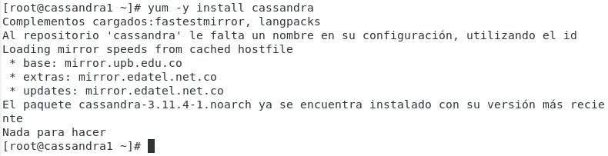

Al finalizar la instalación se restaurarán e iniciarán los siguientes demonios:

systemctl daemon-reload

systemctl start cassandra

systemctl enable cassandra

systemctl status cassandra

El cual se mostrará en imágenes de la siguiente forma como resultado final:

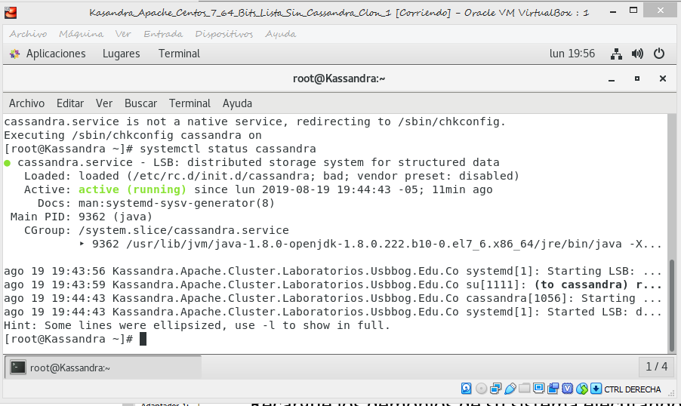

# Verificación de nodos activos en el cluster

Esta tarea se realizara por medio del siguiente comando:

nodetool status

El cual se vera de forma grafica de la siguiente manera:

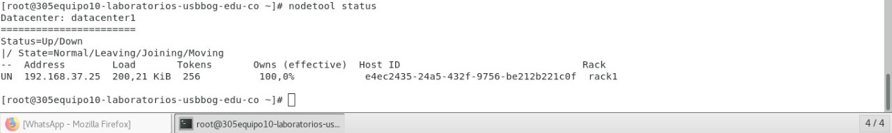

# Configuración adicionales de documentos de cassandra

En este se procederán a configurar dos archivos para habilitara la conexión entre los nodos:

## Primer archivo

Se accede por medio del comando:

nano /etc/cassandra/default.conf/cassandra-env.sh

En el solo de modifica la siguiente línea:

# JVM_OPTS = “$ JVM_OPTS -Djava.rmi.server.hostname = <nombre público>”

Donde debe quedar de la siguiente manera:

JVM_OPTS = “$ JVM_OPTS -Djava.rmi.server.hostname = <ip de maquina donde este trabajando>”

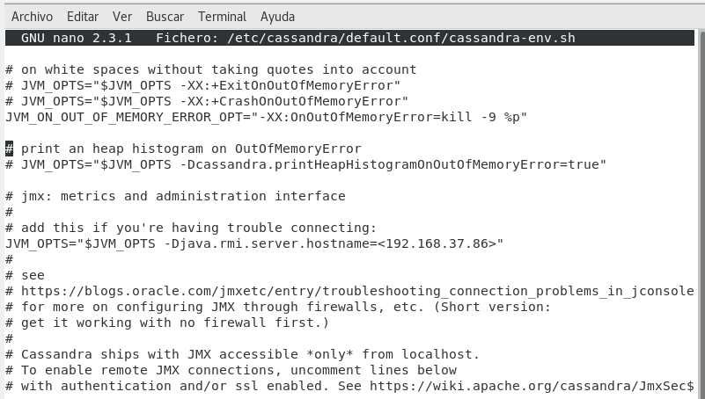

## Segundo Archivo

## Se accede por medio del comando:

nano /etc/cassandra/default.conf/cassandra.yaml

Donde se modificaran líneas como las siguientes:

seeds:”0.0.0.0”

quedara:

seeds:”ip de un nodo, ip de un nodo, ip de un nodo”

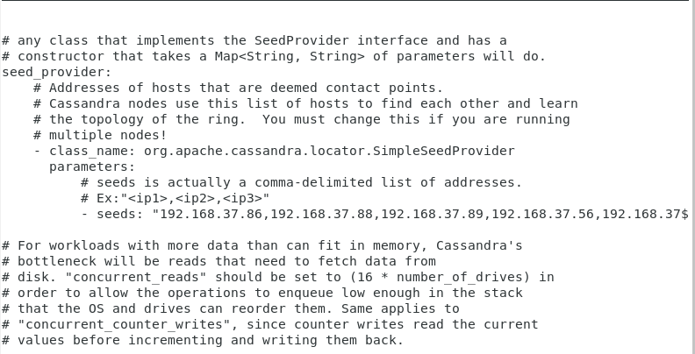

siguiente:

listen_address

quedara

listen_address: dirección ip de la maquina donde estamos trabajando

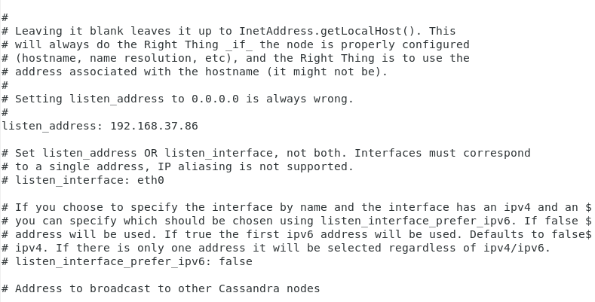

siguiente:

broadcast_rpc_address

quedara:

broadcast_rpc_address: dirección ip de la maquina donde estamos trabajando, dejando el ultimo numero en 0 para indicar la sud red. “#.#.#.0”

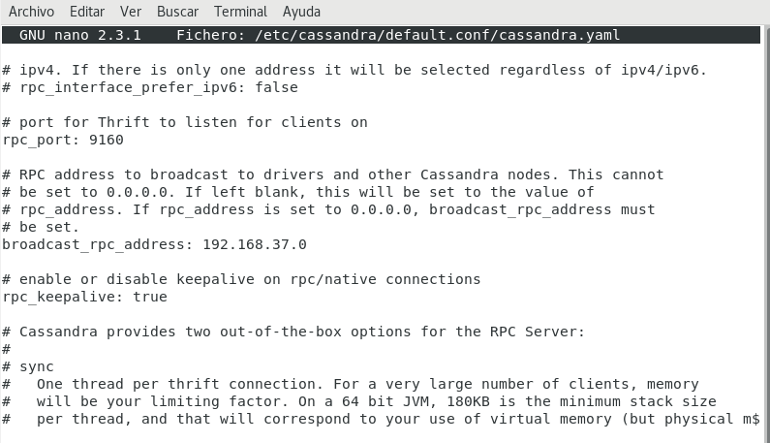

Siguiente:

start_rpc:false

quedara:

start_rpc:true

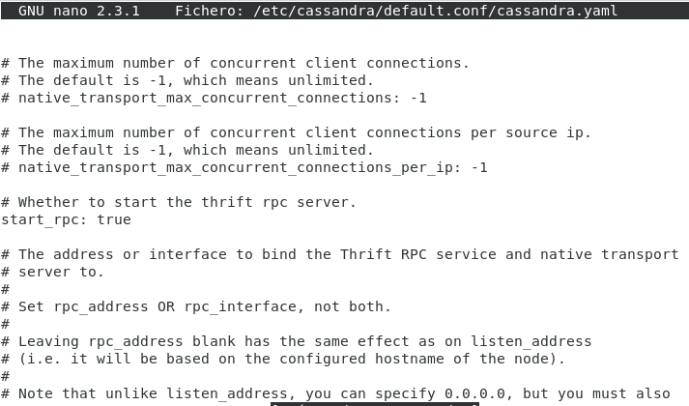

Siguiente:

rpc_address

quedara:

rpc_address:0.0.0.0

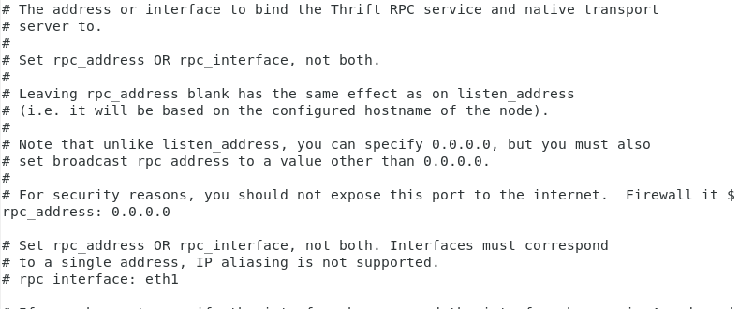

Siguiente:

Authenticator:

Quedara:

Authenticator: PasswordAuthenticator

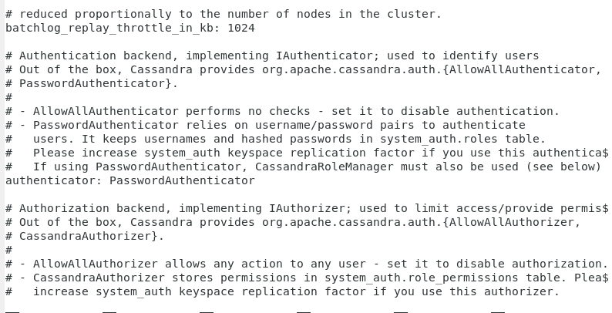Siguiente:

Authorizer

Quedara: CassandraAuthorizer

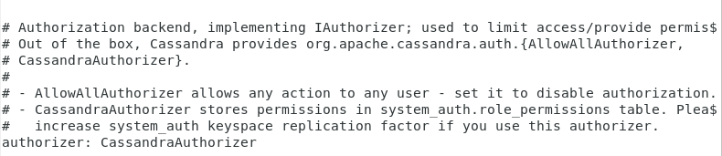

# Ejecución de cassandra

Se lleva acabo por medio del comando:

Cqlsh –u cassandra –p cassandra dirección ip de la maquina donde esté trabajando.

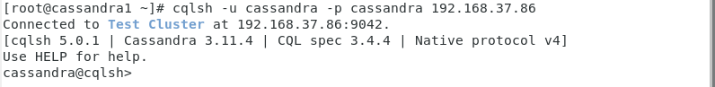

# Manipulación de el clúster

Este se manipula con la creación de Key SPACE, las cuales permiten la división y organización de tablas dentro de cassandra. Estos se crean mediante el comando:

CREATE KEYSPACE “nombre del keyspace” WITH REPLICATION={‘class’ : ‘SimpleStrategy’,’replication_factor’ : 2};

Para la manipulación del contenido de los keyspace se necesita el código:

USE “nombre del keyspace”;

Con eso se ingresara al contenido y es donde se permite la creación, modificación y eliminación de las tablas. Al igual que ingresar contenido a las mismas.

Como, por ejemplo:

créate table “nombre de tabla”(“variable 1 de tabla” “tipo de dato de variable” PRIMARY KEY);

INSERT INTO “Nombre de tabla”(“nombre de variable”) values (‘dato a ingresar’);

SELECT * FROM “Nombre de la tabla”;

Delete * FROM estudiante(‘andres’);

Use (nombre de la tabla);

Conclusiones

En el desarrollo del cluster se aprendio el diseño de una maquina apache cassandra, la cual no dista mucho de un cluster. Ya que este es el conjunto de estas maquinas con la configuracion de dos archivos internos de cassandra. Una parcurialidad de estas es que garantizahn la disponibilidad de la informacion, hecho que se evidencia al momento en que se cae un nodo y los otros no se ven afectados. Otra cosa a resaltar es que si se ingresa el mismo dato, al mismo tiempo este ingresa sin probolemas al sistema sin crear duplicidad del mismo.

En conclucion la creacion de maquinas apache cassandra es relativamente sensillo, en otras palabras la distribucion no tiene inconvenientes, sin embargo la modificacion de archivos de configuracion de la misma es multiple a la hora de conectar maquinas a un mismo cluster.